**LAPORAN HASIL PRAKTIKUM ALGORITMA DAN STRUKTUR DATA**

**JOBSHEET 4**



MUHAMMAD AMMAR HAFIZH

(2341720074)

D-IV TEKNIK INFORMATIKA – 1E

**Jurusan Teknologi Informasi**

**Politeknik Negeri Malang**

**Pertanyaan Percobaan 1**

1. Pada base line Algoritma Divide Conquer untuk melakukan pencarian nilai faktorial, jelaskan perbedaan bagian kode pada penggunaan if dan else!

* if(n==1) bermaksud untuk jika data/nilai pada elemen adalah 1 maka method akan mengembalikan nilai 1.
* Else bermaksud jika data/nilai pada elemen lebih dari 1 maka method akan menjalankan perintah yaitu nilai dikali pengurangan 1 nilai itu sendiri.

1. Apakah memungkinkan perulangan pada method faktorialBF() dirubah selain menggunakan for?Buktikan!

* Bisa dengan menggunakan while
* Before

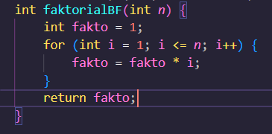

* after

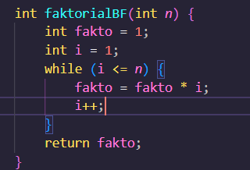

1. Jelaskan perbedaan antara fakto *= i; dan int fakto = n * faktorialDC(n-1); !

* (fakto * = i) = (fakto = fakto * i)
* Fakto = n * faktorialDC(n-1) = n dikali n – 1 atau nilai dikali nilai tersebut dikurang 1.

**Pertanyaan Percobaan 2**

1. Jelaskan mengenai perbedaan 2 method yang dibuat yaitu PangkatBF() dan PangkatDC()!

* Pada pangkat Brute Force perulangan dilakukan sebanyak pangkat dr suatu angka dan di dalam perulangan ada perkalian angka tersebut dengan dirinya sampai perulangan selesai
* Pada pangkat Divide Conquer jika pangkat sama dengan 1 maka method langsung mengembalikan nilai angka tanpa adanya operasi. Dan jika pangkat modulus 2 sama dengan 1 maka terjadi operasi angka pangkat dibagi 2 dikali angkat pangkat dibagi 2 dikali angka.

1. Apakah tahap combine sudah termasuk dalam kode tersebut?Tunjukkan!

* Sudah

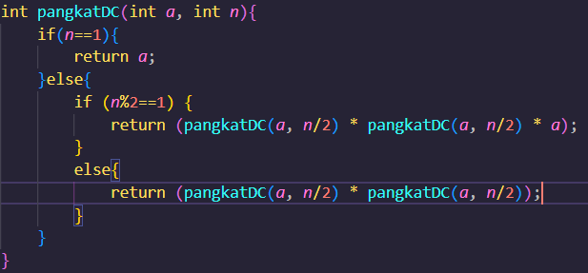

1. Modifikasi kode program tersebut, anggap proses pengisian atribut dilakukan dengan konstruktor.

* Before

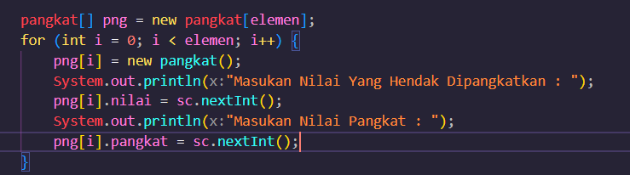

* After

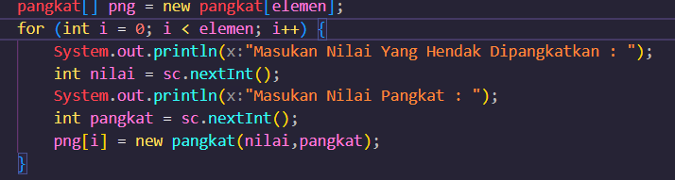

1. Tambahkan menu agar salah satu method yang terpilih saja yang akan dijalankan menggunakan switch-case!

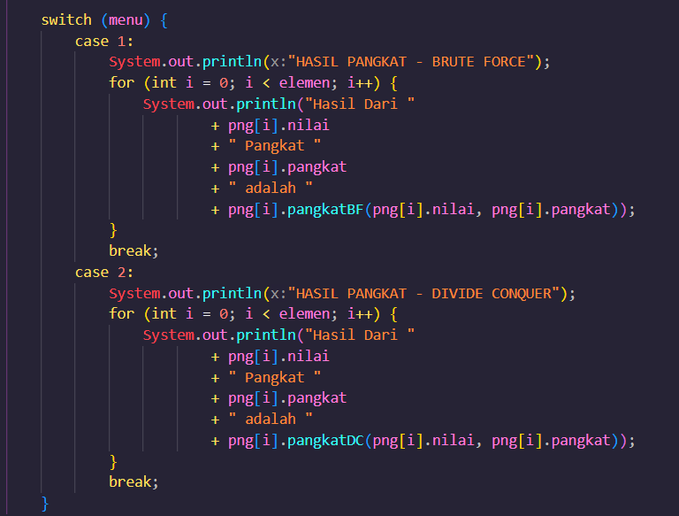

**Pertanyaan Percobaan 3**

1. Mengapa terdapat formulasi return value berikut?Jelaskan!



* Mengembalikan nilai yang sudah dioperasikan sebelumnya dengan menambah keseluruhan hasil.

1. Kenapa dibutuhkan variable mid pada method TotalDC()?

* Agar membagi sub array kiri dan kanan

1. Program perhitungan keuntungan suatu perusahaan ini hanya untuk satu perusahaan saja. Bagaimana cara menghitung sekaligus keuntungan beberapa bulan untuk beberapa perusahaan.(Setiap perusahaan bisa saja memiliki jumlah bulan berbeda-beda)? Buktikan dengan program!

* Before

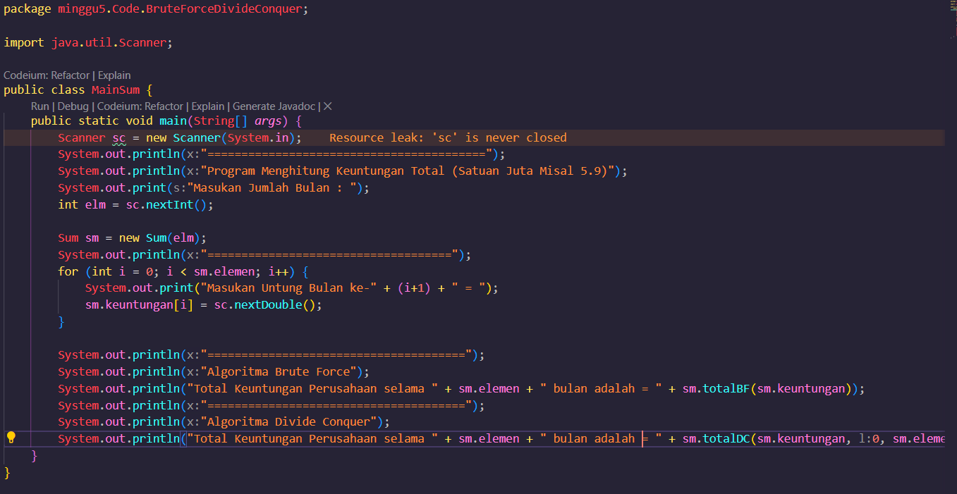

* After

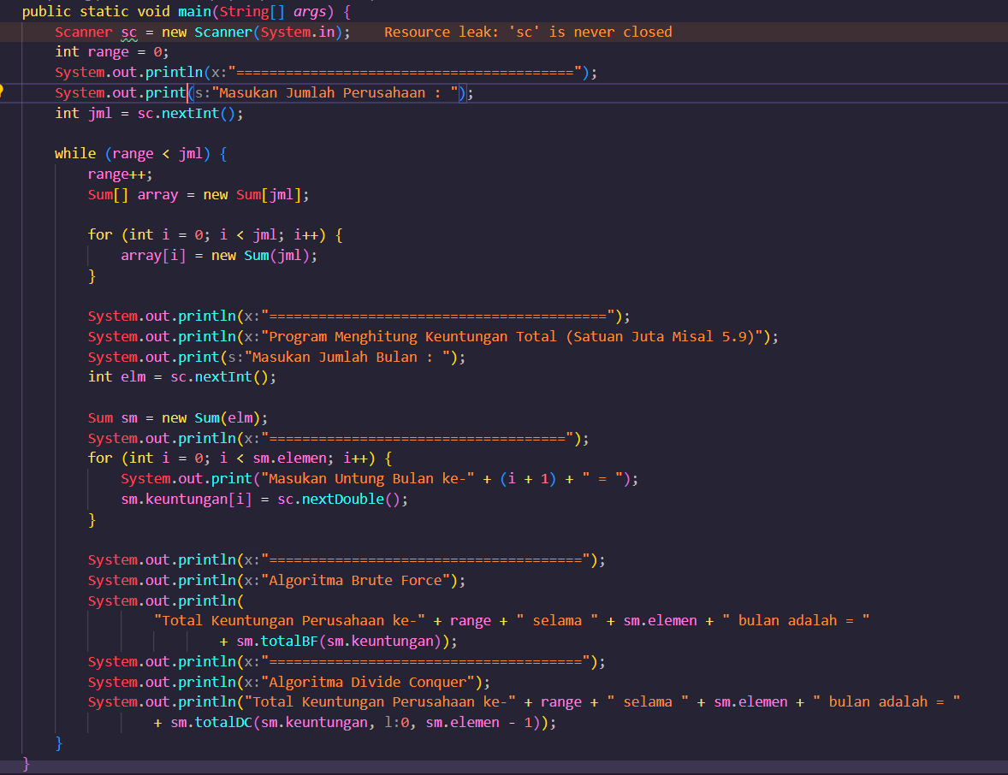

**Tugas**

1. Sebuah showroom memiliki daftar mobil dengan data sesuai tabel di bawah ini

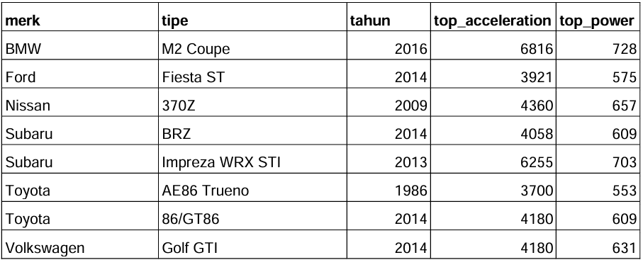

Tentukan:

a) top_acceleration tertinggi menggunakan Divide and Conquer!

b) top_acceleration terendah menggunakan Divide and Conquer!

c) Rata-rata top_power dari seluruh mobil menggunakan Brute Force!

